Portalul ro-alert.ro, dedicat sistemului de avertizare a populaţiei în situaţii de urgenţă, a fost lansat de curând, pe acesta fiind disponibile informaţii despre acest sistem, inclusiv despre configurarea telefonului pentru primirea mesajelor de avertizare. Sistemul va fi testat la nivel naţional, începând din 17 septembrie 2018, iar apoi va deveni operaţional, urmând să fie folosit doar în situaţii grave, a anunţat şeful Departamentului pentru Situaţii de Urgenţă (DSU), Raed Arafat.
Sistemul RO Alert este un serviciu de avertizare a utilizatorilor de telefonie mobilă în situatii de urgență: fenomene meteo extreme, terorism, incendii, dezastre naturale, etc., pentru un serviciu atât de util este foarte important să cunoaștem setările necesare pentru configurarea RO Alert in retelele Orange, Vodafone si Telekom, etc.
Pentru configurarea telefonului personal în vederea recepționării mesajelor se avertizare în situații de urgență trebuie intrat pe portalul www.Ro-Alert.ro și de configurat terminalul(telefonul) în funcție de Operatorul dumneavoastră de telefonie mobilă (Orange, Vodafone, Telekom, etc), sau de luat legătura cu aceștia, pedeoarece nu toate telefoanele sunt compatibile cu sistemul Ro-Alert în funție de acești operatori.
De regulă telefoanele noi cu ultimul update de soft vor avea inclus serviciu Ro-Alert și canalele prin care se vor primi aceste mesaje de avertizare a populației, fără a mai fi nevoie de setări suplimentare.
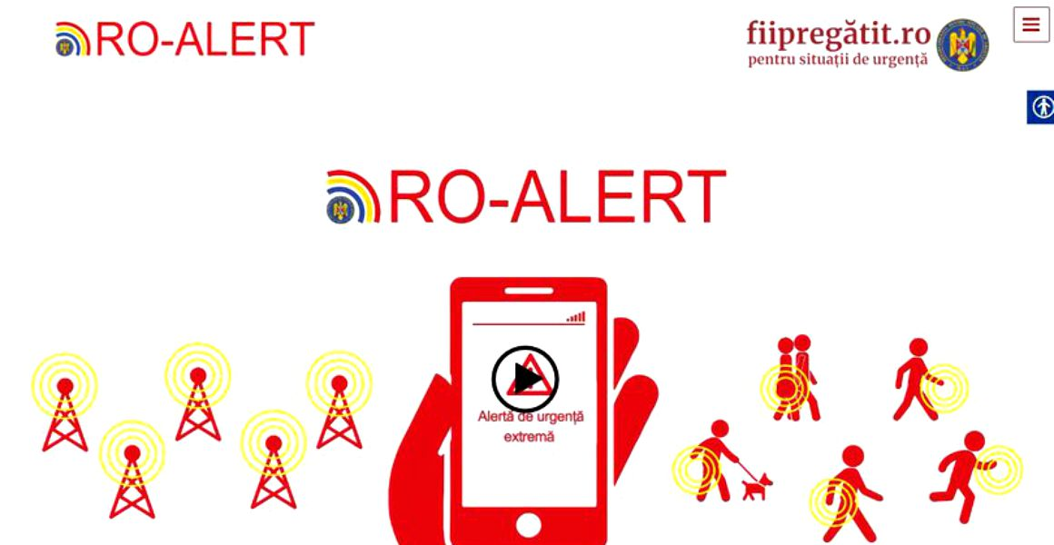

Portalul informativ www.Ro-Alert.ro cuprinde următoarele secțiuni:
- Prezentarea sistemului RO-ALERT
- Configurare telefon
- Standarde – oferă informații privind tehnologia Cell Broadcast
- Întrebări frecvente
- Instalează aplicația DSU
- Contact

